Informes
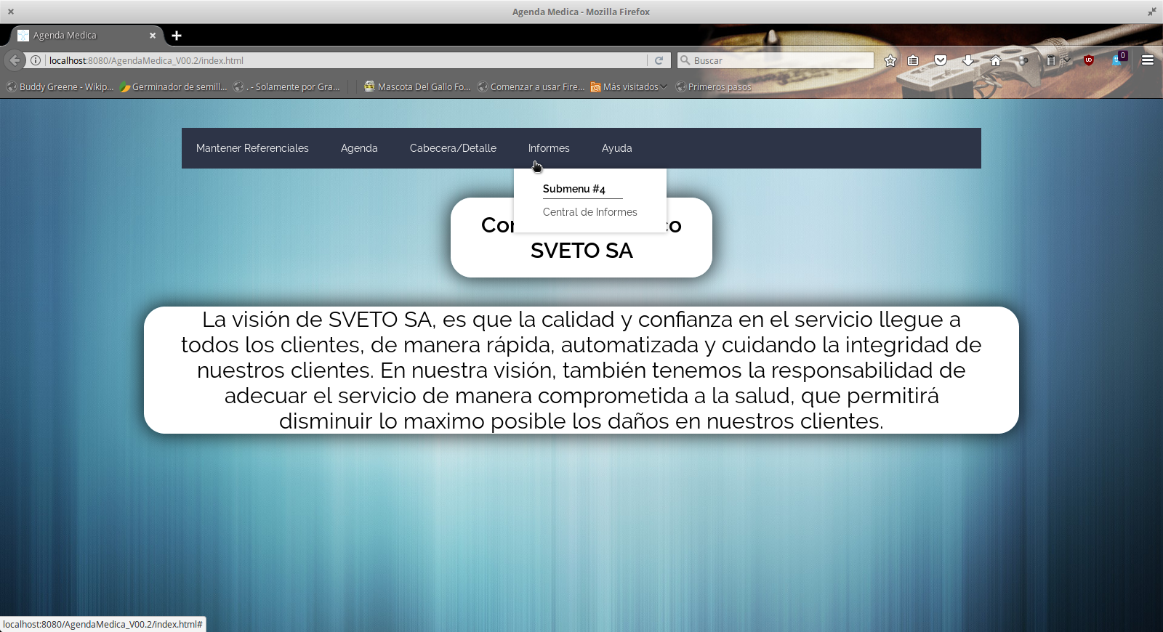
Esta sub seccion esta dedicada a la vista de informes(Actualmente informes simples)

